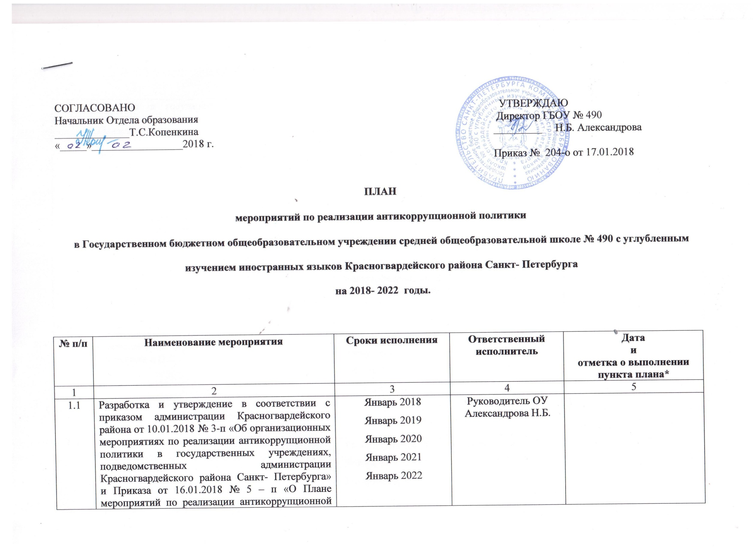

1.2. | Подготовка и издание приказа по ОУ «Об организационных мероприятиях по реализации антикоррупционной политики в ОУ». | Январь-февраль 2018  Январь-февраль 2019  Январь-февраль 2020  Январь-февраль 2021  Январь-февраль 2022 | Руководитель ОУ  Александрова Н.Б.
1.3. | Подготовка и издание приказа о назначение ответственного за работу по противодействию коррупции в ОУ | Январь-февраль 2018  Январь-февраль 2019  Январь-февраль 2020  Январь-февраль 2021  Январь-февраль 2022 | Руководитель ОУ  Александрова Н.Б.
1.4. | Отчет руководителя о финансово-хозяйственной деятельности учреждения за 2017 год. Размещение отчета на сайте ОУ. | Январь-февраль 2018  Январь-февраль 2019  Январь-февраль 2020  Январь-февраль 2021  Январь-февраль 2022 | Руководитель ОУ  Александрова Н.Б.
1.5. | Осуществление контроля за исполнением постановления Правительства Российской Федерации от 15.08.2013 № 706 «Об утверждении правил оказания платных образовательных услуг», распоряжения Комитета по образованию от 30.10.2013 № 2524-р «Об утверждении Методических рекомендаций «О порядке привлечения и использования средств физических и (или) юридических лиц и мерах по предупреждению незаконного сбора средств с родителей (законных представителей) обучающихся, воспитанников образовательных организаций Санкт-Петербурга». | Сентябрь 2018  Сентябрь 2019  Сентябрь 2020  Сентябрь 2021  Сентябрь 2022 | Руководитель ОУ: Александрова Н.Б.  Ответственный за работу по противодействию коррупции: Наливайко М.А.  Организатор дополнительных платных образовательных услуг: Максимова Ю.В.
1.6. | Рассмотрение на педагогических советах, советах образовательных учреждений вопросов по противодействию коррупции в ОУ:  педсовет: «Система антикорупционных законов РФ»  Доведение до сведения сотрудников новых нормативно-правовых актов и разъяснение положений действующего законодательства по противодействию коррупции. | Август 2018  Август 2019  Август 2020  Август 2021  Август 2022 | Руководитель ОУ: Александрова Н.Б.  Ответственный за работу по противодействию коррупции: Наливайко М.А.
1.7. | Осуществление контроля за целевым и эффективным расходованием средств бюджетных субсидий, получаемых учреждением для выполнения государственного задания | В течение года  2018-2022 | Руководитель ОУ: Александрова Н.Б.  Заместитель руководителя по АХЧ: Рамза Л.В.
1.8. | Контроль за соблюдением действующего законодательства при организации приема, перевода и отчисления учащихся (воспитанников) ОУ. | В течение года  2018-2022 | Руководитель ОУ  Н.Б. Александрова  Секретарь учебной части  Папина М.С.
1.9. | Контроль за исполнением ст.35 Закона РФ «Об образовании в Российской Федерации», обеспечением учащихся учебной литературой и учебными пособиями в соответствии с образовательными программами учебного плана. | В течение года  2018-2022 | Руководитель ОУ: Александрова Н.Б.  Зав.библиотекой: Бобкова А.А.
1.10. | Анализ заявлений, обращений граждан на предмет наличия в них сведений о фактах коррупционных проявлений со стороны работников ОУ. Принятие организационных мер по проведению служебного расследования сведений о фактах коррупционных проявлений. | По мере поступления обращений  2018-2022 | Руководитель ОУ: Александрова Н.Б.  Ответственный за работу по противодействию коррупции: Наливайко М.А.
1.11. | Принятие (пролонгация) Положения о доплатах, надбавках и премировании сотрудников ОУ. Издание соответствующих приказов. Ознакомление сотрудников ОУ под роспись с тарификацией на 2018 -2022 учебные годы. | Сентябрь 2019  Сентябрь 2020  Сентябрь 2021  Сентябрь 2022 | Руководитель ОУ: Александрова Н.Б.  Заместители руководителя по УВР:  Голубицкая А.В.,  Лукина Л.М.
1.12. | Анализ соответствия нормативно-правовой базы и локальных актов ОУ требованиям действующего законодательства. | На начало и в течение учебного года | Руководитель ОУ  Александрова Н.Б.
1.13. | Формирование пакета документов по платным образовательным услугам и предоставление его для согласования в Отдел образования. Контроль за соблюдением действующего законодательства при заключении договоров с заказчиками и потребителями дополнительных платных образовательных услуг. | Сентябрь 2018  Сентябрь 2019  Сентябрь 2020  Сентябрь 2021  Сентябрь 2022 | Организатор дополнительных платных образовательных услуг  Максимова Ю.В.
1.14. | Отчет комиссии по распределению стимулирующих выплат (Открытое заседание комиссии). | Май 2018  Май 2019  Май 2020  Май 2021  Май 2022 | Председатель комиссии  Лукина Л.М.
1.14. | Отчет о работе комиссии по рассмотрению споров между участниками образовательных отношений. | Декабрь 2018  Декабрь 2019  Декабрь 2020  Декабрь 2022 | Председатель комиссии  Голубицкая А.В.
1.15. | Анализ исполнения плана мероприятий по реализации антикоррупционной политики. Предоставление аналитической справки в Отдел образования. | Декабрь 2018  Декабрь 2019  Декабрь 2020  Декабрь 2022 | Администрация ОУ
2.1. | Разработка и включение в учебный план ОУ, образовательных программ, модулей, направленных на решение задач формирования антикоррупционного мировоззрения, повышения уровня правосознания и правовой культуры учащихся (воспитанников). | Май-август  2018-2022 | Заместители руководителя по УВ Голубицкая А.В.,  Лукина Л.М.
2.2. | Проведение Единого дня правовых знаний( планы прилагаются) | В течение года  2018  2019  2020  2021  2022 | Заместитель руководителя по ВР  Наливайко М.А.
2.3. | Проведение классных часов, бесед, диспутов, творческих конкурсов по антикоррупционному воспитанию. | В течение года в соответствии с планом ОУ по ВР | Заместитель руководителя по ВР:  Наливайко М.А
2.4. | Участие в районных акциях антикоррупционной направленности. | По плану ОО  2018  2019  2020  2021  2022 | Заместитель руководителя по ВР  Наливайко М.А
3.1. | Проведение родительских собраний с целью разъяснения политики ОУ при организации работы по противодействию коррупции (в том числе бытовой коррупции). Выборы представителей родительской общественности в органы самоуправления ОУ (Совет ОУ, Родительский комитет, Попечительский совет, Комиссия по рассмотрению споров между участниками образовательных отношений и.т.д.) | Сентябрь 2018  Сентябрь 2019  Сентябрь 2020  Сентябрь 2021  Сентябрь 2022 | Администрация ОУ
3.2. | Публичный отчет руководителя ОУ перед родительской общественностью по вопросам организации финансово-хозяйственной деятельности, поступления и расходования бюджетных средств и средств поступивших в виде благотворительных взносов от физических (юридических лиц) в 2018 -2022 учебных годах. Размещение отчета на официальном сайте ОУ. | Сентябрь 2018  Сентябрь 2019  Сентябрь 2020  Сентябрь 2021  Сентябрь 2022 | Руководитель ОУ  Александрова Н.Б.
3.3. | Обновление и размещение на информационных стендах и официальных сайтах ОУ правоустанавливающих документов ОУ (Устав, лицензия, свидетельство об аккредитации), правил оказания дополнительных платных образовательных услуг в ОУ, адресов и телефонов по которым граждане могут обратиться в случае проявления коррупционных действий. | На начало и в течение учебного года  Сентябрь 2018  Сентябрь 2019  Сентябрь 2020  Сентябрь 2021  Сентябрь 2022 | Администрация ОУ
3.4. | Проведение мониторинга мнения родителей о качестве оказываемых платных образовательных и сопутствующих образовательному процессу услуг. | На начало и окончание учебного года  Сентябрь 2018  Сентябрь 2019  Сентябрь 2020  Сентябрь 2021  Сентябрь 2022 | Организатор ПДОУ  Максимова Ю.В.
3.5. | Проведение заседаний Комиссии по рассмотрению споров между участниками образовательных отношений. | По мере поступления обращений  2018-2022 | Председатель комиссии заместитель директора по УВР: Лукина Л.М.
3.6. | Своевременное рассмотрение письменных и устных обращений граждан по вопросам коррупционных проявлений со стороны сотрудников ОУ. Предоставление, в соответствии с установленными законодательством сроками, информации о принятых в ОУ мерах. | По мере поступления обращений  2018-2022 | Руководитель ОУ: Александрова Н.Б.  Ответственный за работу по противодействию коррупции: Наливайко М.А.

